未提交的文件颜色为**红色**

ADD但未commit-push的文件颜色为**绿色**

Commit push后的文件颜色为灰色C:\Users\Jasmine\AppData\Roaming\Tencent\Users\491548320\QQ\WinTemp\RichOle_0KOTN)VKOS5HJ5L4F[V78P.png

修改未提交后的文件颜色为**蓝色**

1.右键选中提交的文件 选中GIT-Add

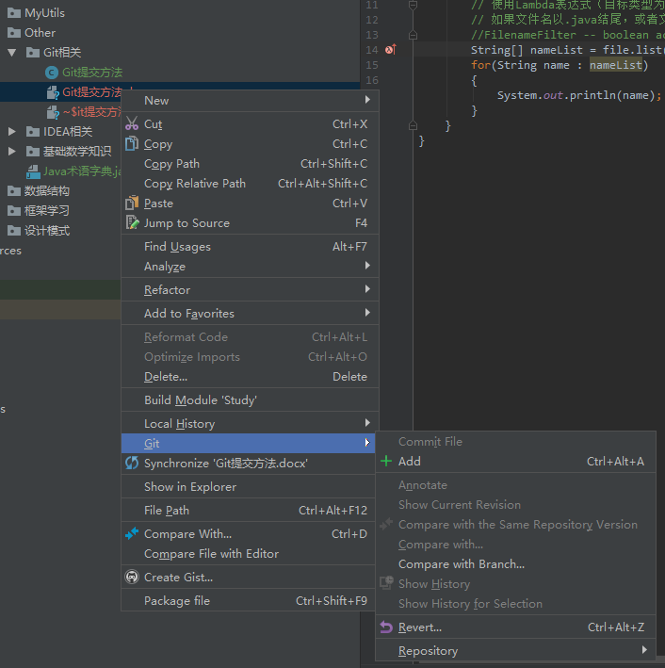

2. commit

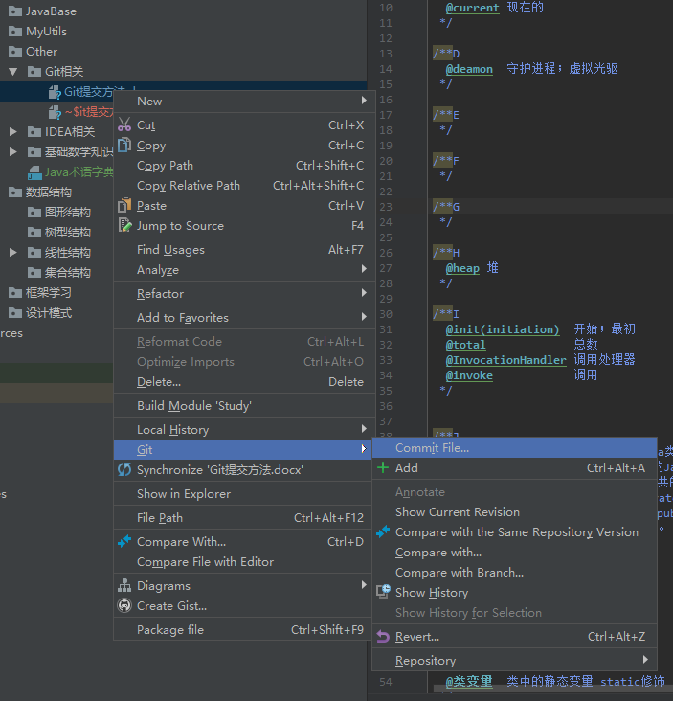

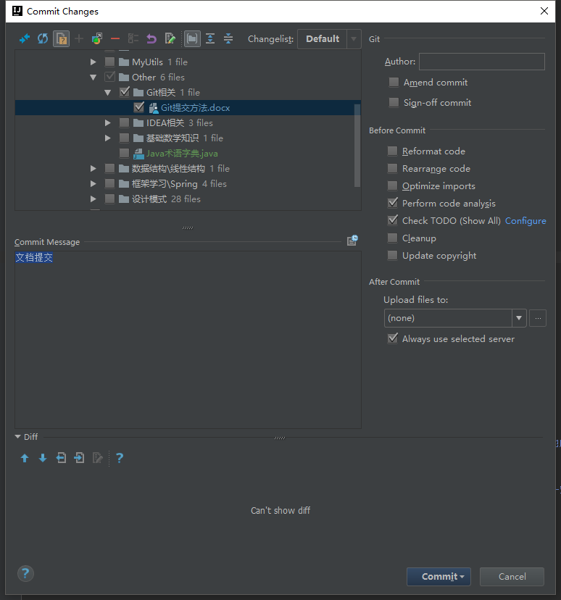

3.Push

